**MINISTERIO DE EDUCACIÓN AUDITORIA INTERNA CUA No.:107353**

**MINISTERIO DE EDUCACIÓN ACTIVIDADES ADMINISTRATIVAS**

**Auditoría Administrativa de primer seguimiento a las recomendaciones de Contraloría General de Cuentas, en el informe de la Auditoría a Sistemas Informáticos, por el período del 01 de enero al 31 de diciembre de 2017, en la Dirección Departamental de Chiquimula.**

**GUATEMALA, FEBRERO DE 2021**

**INDICE**

INTRODUCCION 1

OBJETIVOS 1

ALCANCE DE LA ACTIVIDAD 1

RESULTADOS DE LA ACTIVIDAD 1

ANEXOS 4



# INTRODUCCION

De conformidad con el nombramiento de auditoría No. 107353-1-2021, de fecha 11 de febrero de 2021; fui designado para realizar por medio de la modalidad de teletrabajo, auditoría administrativa de primer seguimiento a las recomendaciones emitidas por la Contraloría General de Cuentas, en el informe de la "Auditoría a Sistemas Informáticos, por el período del 01 de enero al 31 de diciembre de 2017", en la Dirección Departamental de Educación de Chiquimula.

**OBJETIVOS GENERAL**

Realizar primer seguimiento a las recomendaciones emitidas por la Contraloría

General de Cuentas.

**ESPECIFICOS**

Verificar si existen recomendaciones implementadas, en proceso e incumplidas.

# ALCANCE DE LA ACTIVIDAD

Se efectuó el primer seguimiento a cuatro (4) recomendaciones emitidas por la Contraloría General de Cuentas, como resultado del informe de la “Auditoría a Sistemas Informáticos por el período del 01 de enero al 31 de diciembre de 2017”, en la Dirección Departamental de Educación de Chiquimula.

# RESULTADOS DE LA ACTIVIDAD

El resultado del trabajo realizado se resume a continuación:

**RECOMENDACIÓN IMPLEMENTADA (SR1)**

De conformidad con el formulario SR1, seguimiento a las recomendaciones firmado por los responsables de la Dirección Departamental de Educación de Chiquimula, se estableció que la recomendación del siguiente hallazgo quedó implementada: **No. 2 Falta de actualización en la fecha de ingreso del empleado en el sistema de GUATENÓMINAS**, debido a que presentaron copia del formulario donde figura que fue corregida la fecha de ingreso de la docente Begonia Iraceny Gutiérrez Gutiérrez.

El beneficio y resultado de la implementación de la recomendación, propicia asegurar el cumplimiento de los requisitos legales y formales de los controles internos que facilitan la toma de decisiones.

**RECOMENDACIONES EN PROCESO (SR1)**

De conformidad con el formulario SR1, seguimiento a las recomendaciones, firmado por los responsables de la Dirección Departamental de Educación de Chiquimula, se estableció que las recomendaciones de los siguientes hallazgos quedaron en proceso: **No. 5 Falta de asignación de horarios en los registros de GUATENÓMINAS**, debido a que no adjuntaron pruebas de los registros de horarios en los 1,052 casos detectados por la Contraloría General de Cuentas; **No.**

**7 Incumplimiento al procedimiento de baja del empleado**, en virtud que enviaron oficio a la Dirección de Recursos Humanos, donde solicitaron información para el procedimiento de baja en el sistema, el cual está aún pendiente de recibir

respuesta y **No. 8 Incumplimiento a la normativa vigente**, debido a que las

acciones tomadas solo se refieren al oficio girado al Director de la DIDEDUC por parte de la Coordinadora Unidad de Gestión y Desarrollo de Personal conjuntamente con la Jefa Sección de Recursos Humanos, para que cumpla con girar instrucciones a los responsables de los procesos para efectuar adecuadamente el cumplimiento a la normativa legal de recuperación de salarios pagados no devengados.

El resultado de que las recomendaciones estén en proceso, propicia que se mantengan firmes las acciones correctivas, incumplimiento en los procedimientos establecidos; así como una posible sanción por parte del ente fiscalizador.

**COMPROMISO DE LOS RESPONSABLES**

A través del oficio O-DIDAI-01-107353-1-2-2021 de fecha 18 de febrero de 2021, enviado por correo electrónico, el auditor actuante informó a los responsables del resultado del análisis de la documentación que fue consignada en el formulario SR1 “Seguimiento a Recomendaciones” y por medio del oficio número 054-2021/GDP-DIDEDUC de fecha 22 de febrero de 2021, enviado por correo electrónico, los responsables de la implementación de las recomendaciones indicaron literalmente lo siguiente: "... atentamente se solicita que se estime tiempo prudencial para poder informar sobre el avance a las acciones realizadas para el cumplimiento a las recomendaciones emitidas por la Contraloría General de Cuentas sobre el resultado de Auditoría de Sistemas Informáticos, correspondiente al período del 01 de enero al 31 de diciembre de 2017, derivado que el procedimiento no depende específicamente de esta dependencia".

En virtud de lo anterior, se sugiere a la Dirección Departamental de Educación de Chiquimula, que informe a la Dirección de Auditoría Interna del Ministerio de Educación, en un plazo no mayor a tres meses, el avance de las gestiones para el cumplimiento de las recomendaciones formuladas por la Contraloría General de Cuentas.

OSCAR SAUL RODRIGUEZ LEMUS

Auditor

MARVIN RODOLFO CRUZ MARTINEZ

Supervisor

MILDRED LORENA FUENTES DE LEON

Sub Director

JULIA VICTORIA MONZON PEREZ

Director

# ANEXOS

FORMA SR-1-1

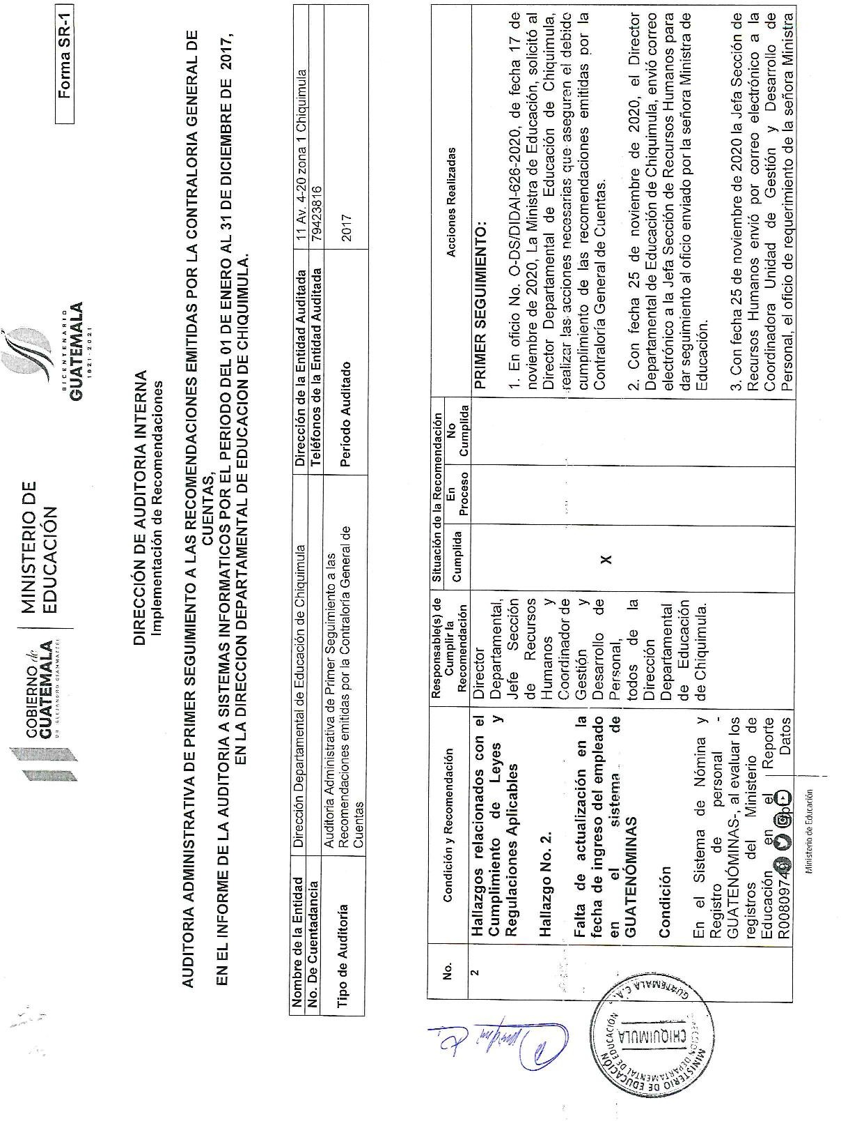

FORMA SR-1-2

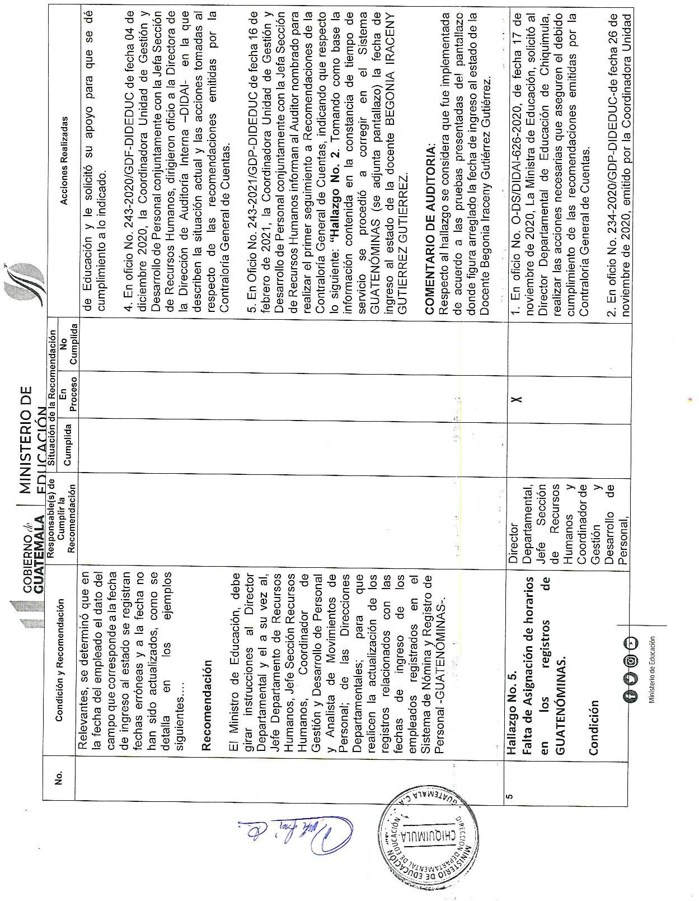

FORMA SR-1-3

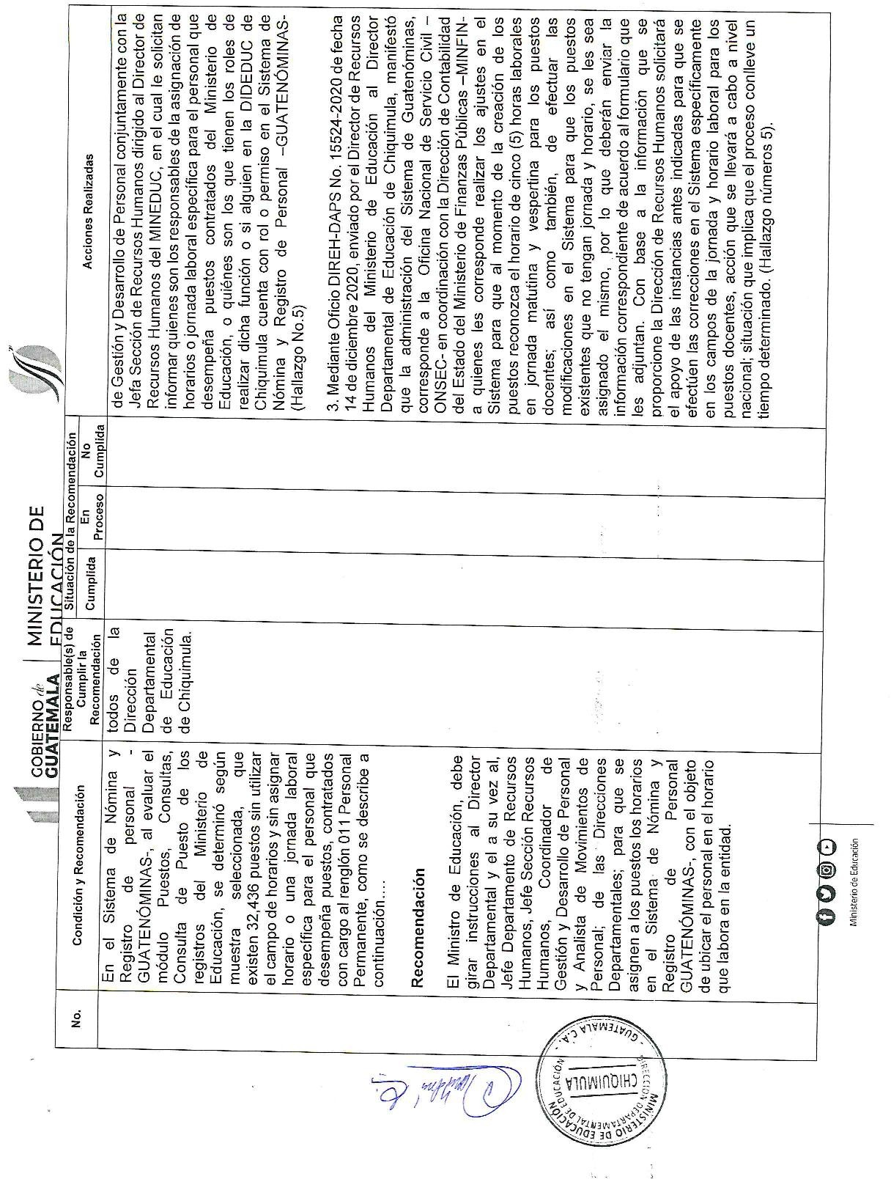

FORMA SR-1-4

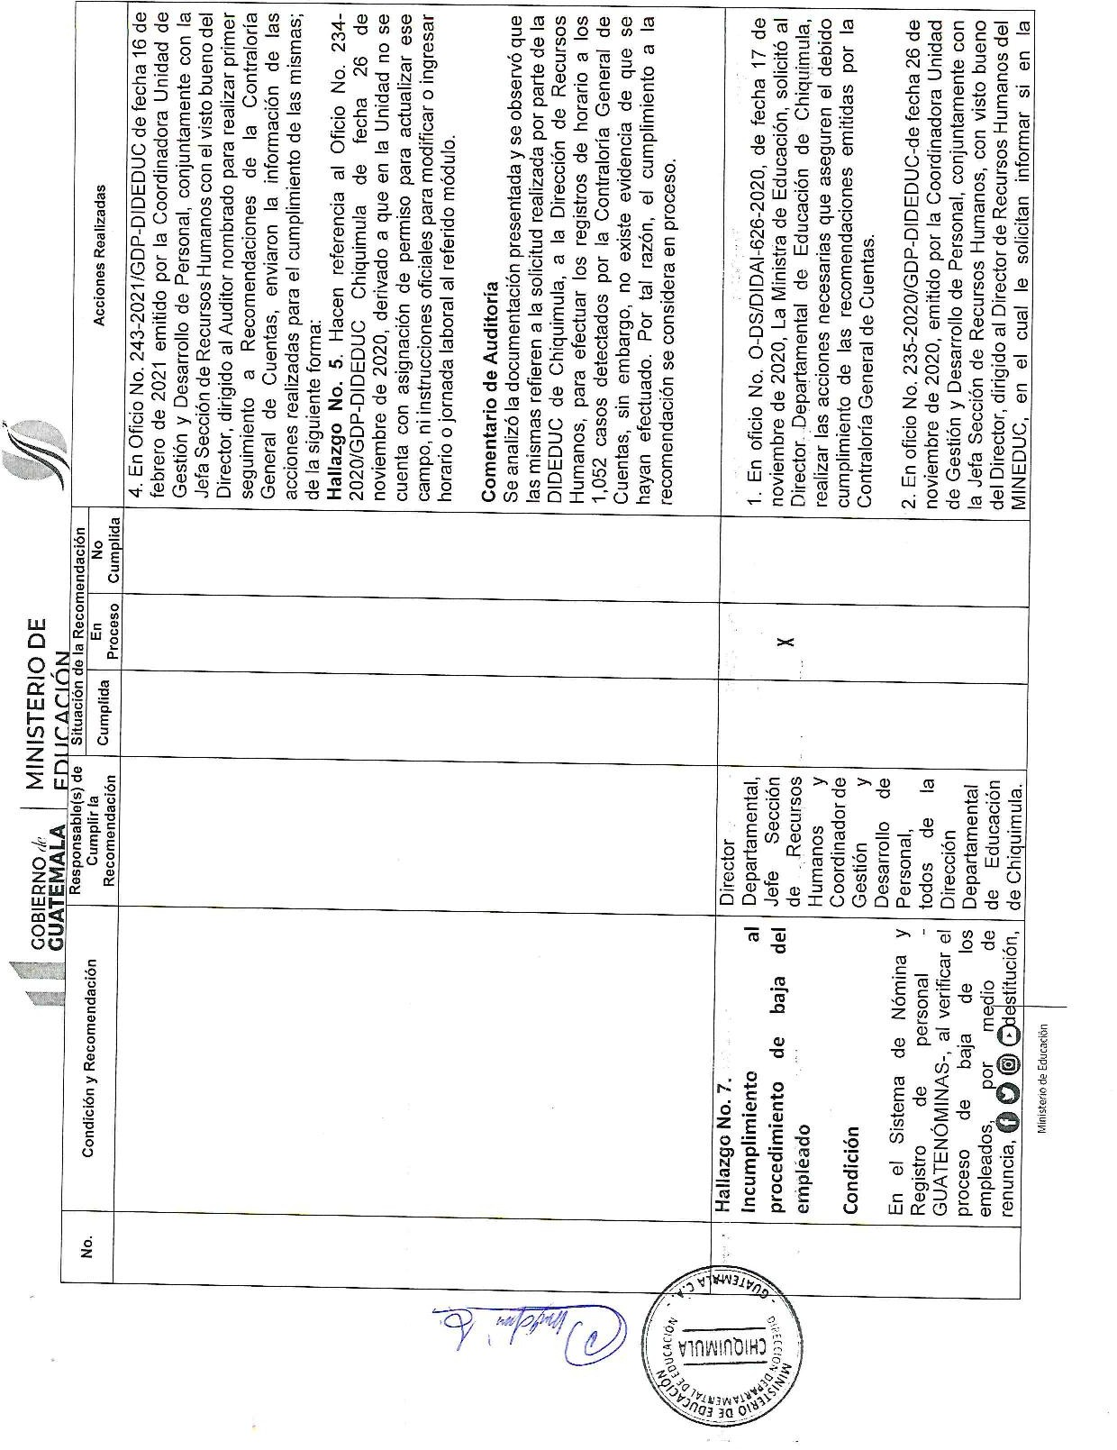

FORMA SR-1-5

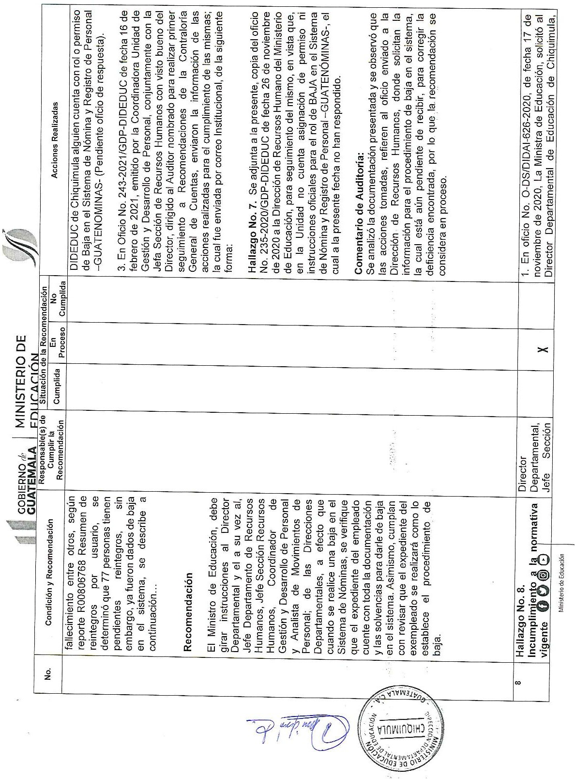

FORMA SR-1-6

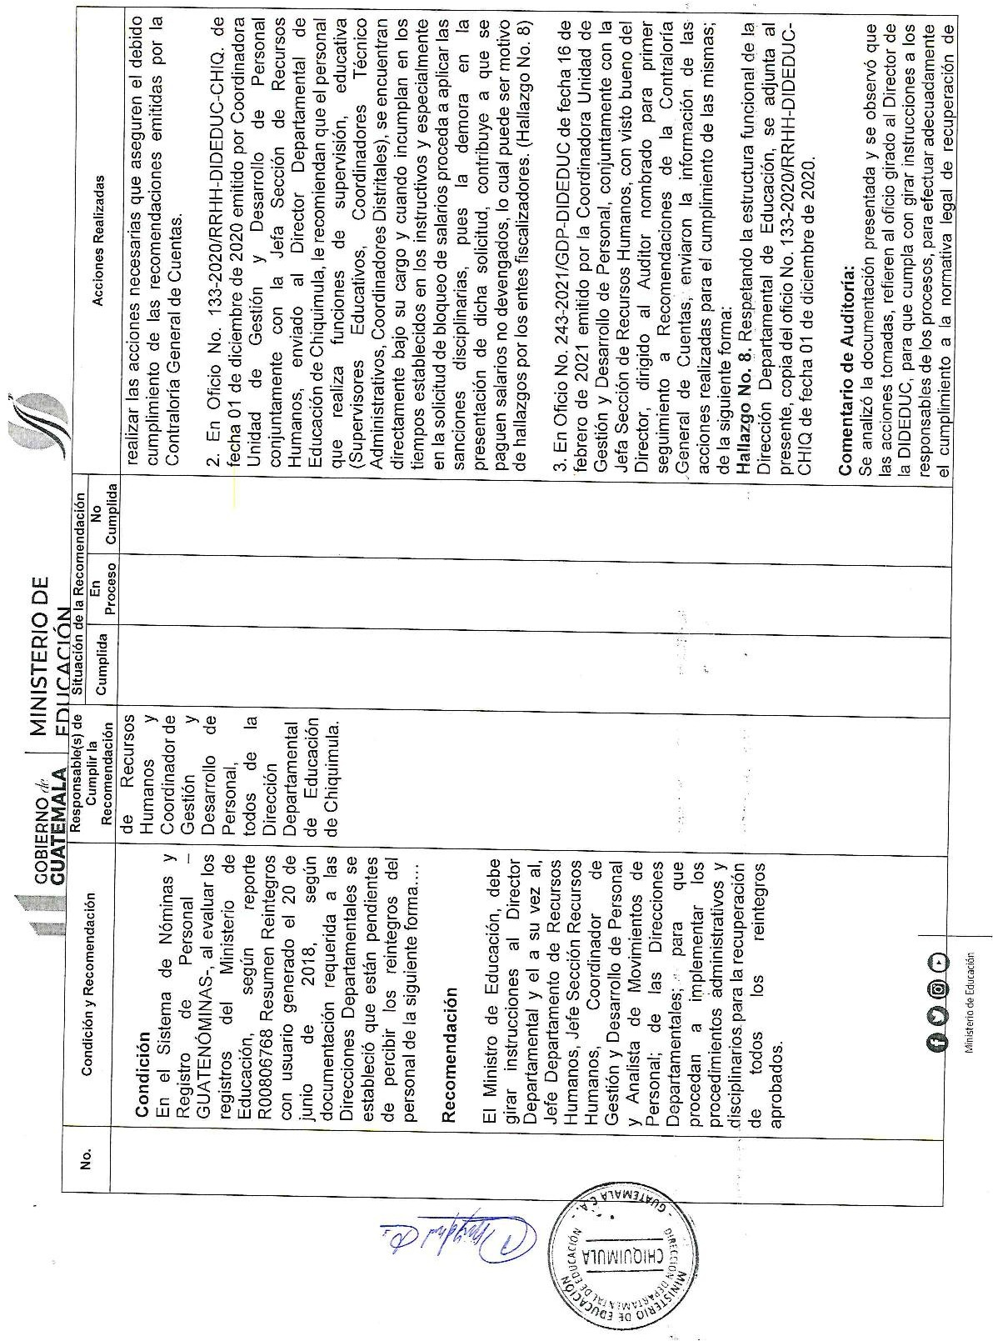

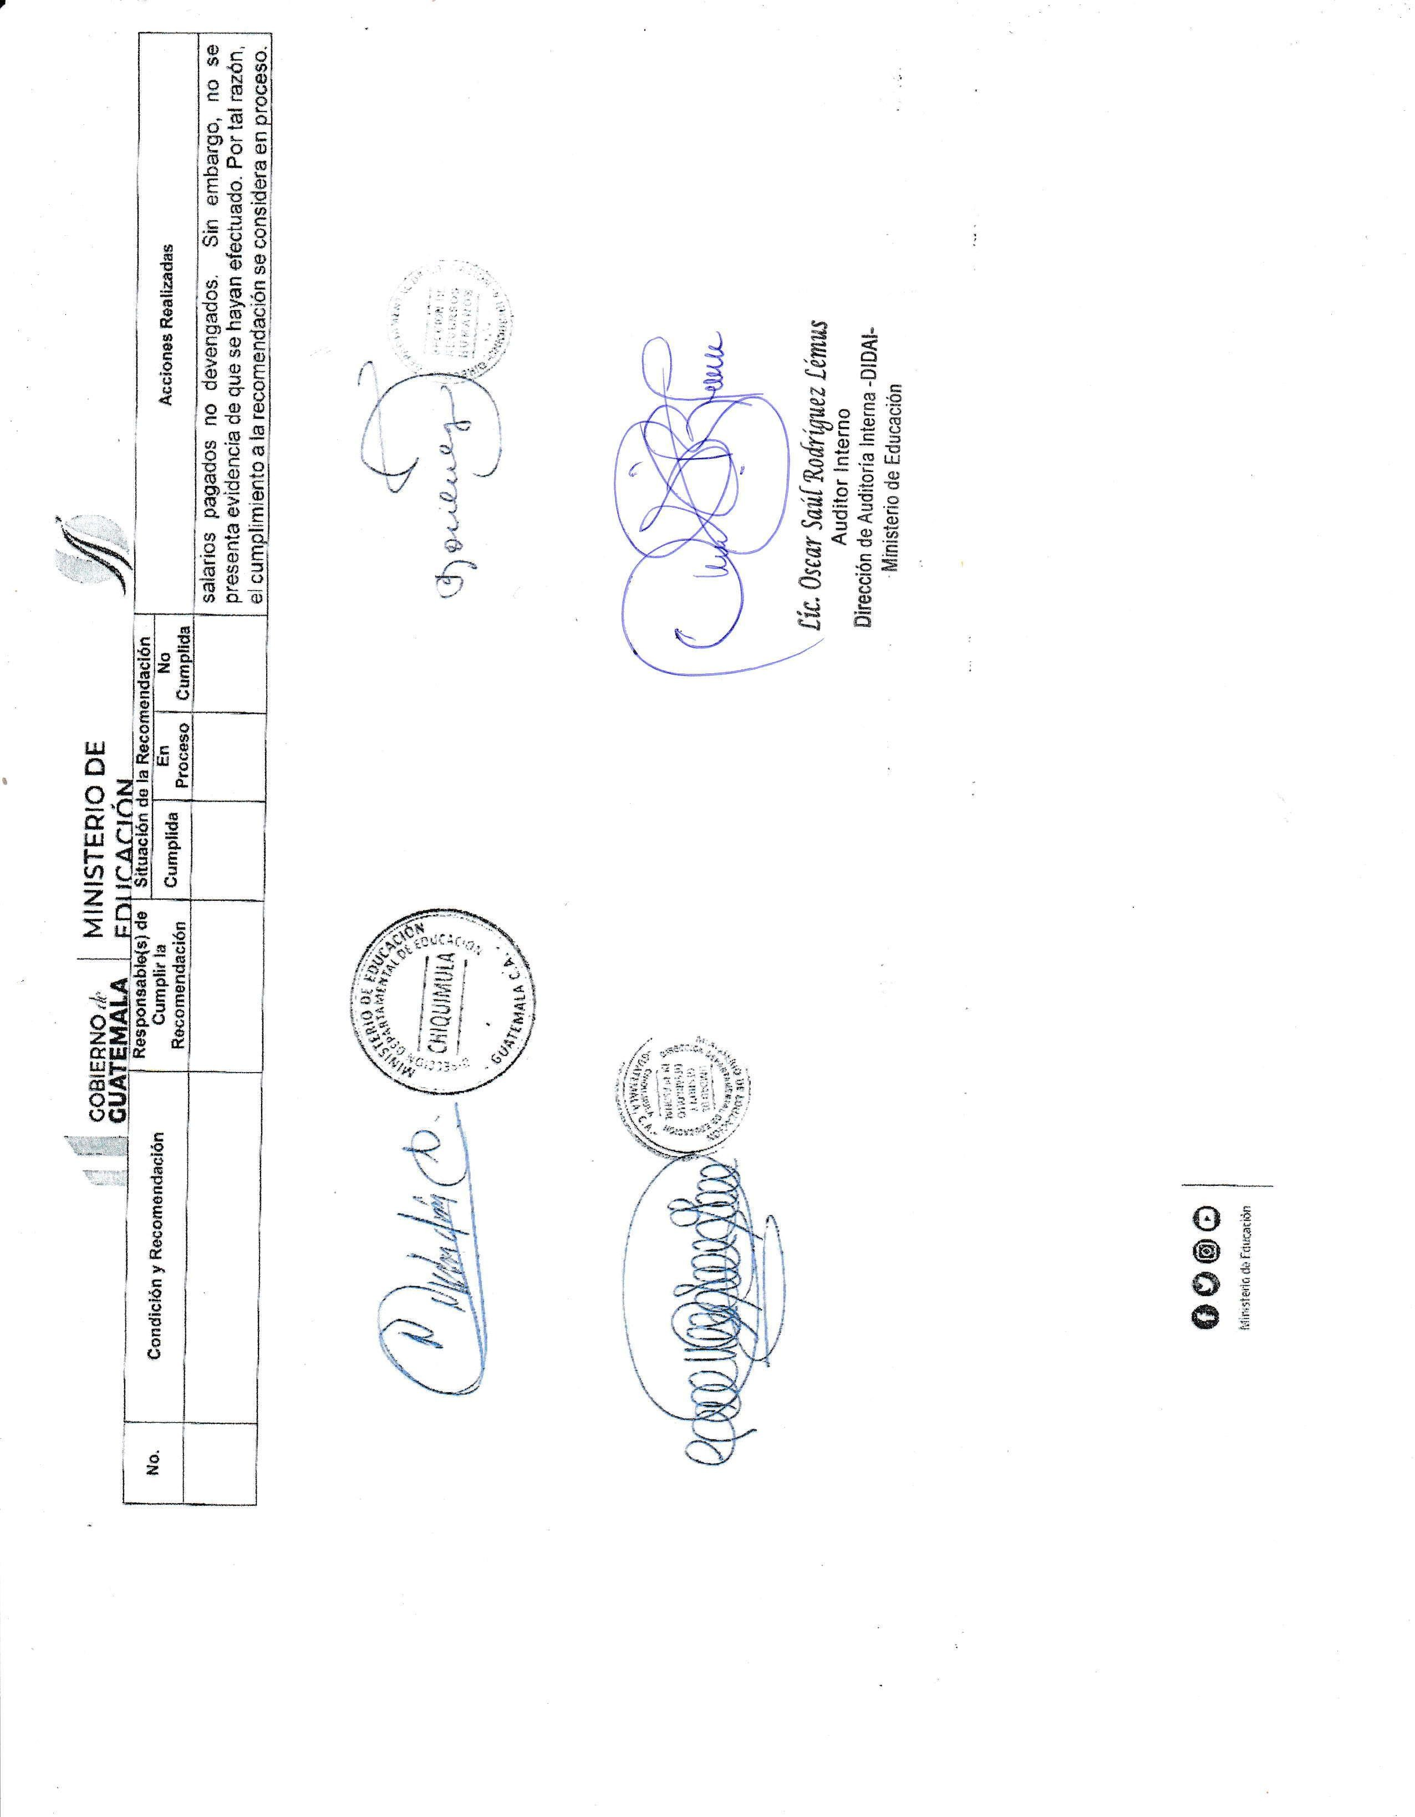FORMA SR-1-7

OFICIO COMPROMISO

